 | ROTARY YOUTH EXCHANGE COMMITTEE  DISTRICT 3490 , TAIWAN  國際扶輪第3490地區青少年交換委員會
MONTHLY REPORT FOR OUTBOUND STUDENT
扶輪青少年交換學生月報告書

Month(月份)： 9 , .
Student‘s Name(學生姓名)：
Country(派遣國家)：波蘭
District(派遣地區)：D2230
Sponsor Club(派遣社)：三峽扶輪社
Host Club(接待社)：Wroclaw CentrumRC
Present Address(現階段住址，請隨時更新最新住址)：Radwanice ul.żymierskiego 22A 55-015
ACTIVITIES DURING THIS MONTH:(以下每項回答至少需有200字)
- Public speaking for Rotary meeting etc. attend or listening visits if any：
(參加當月扶輪例會情形)
九月五號，就是繳交八月份月報告的日子，那天是我第一次扶輪社例會，我們這個社算是在波蘭很老的社，社友有男有女，波蘭文的自我介紹還滿順利的，但是介紹完之後顧問要我們自己去外面晃晃(例會地點就在市中心) 每個月的第一個星期天，是我們領零用錢的時候，那天我們必須到例會跟顧問談談這個月的生活或是對學校課程安排的建議
九月中旬在華沙有orientation，還剩下三次，一次在Wroclaw(就是我居住的城市)，一次在Krakow，年會則是在北邊的Gdansk。這次的orientation其實是告訴我們哪時候有大旅行，十一月有一次capital tour而Europe tour則在明年春天，但其實他們已經把行程安排好了，而且比去年的更豐富!今年的我們很幸運☺
華沙的顧問不知為何一看到我就問我是不是湘琴的home妹(去年的inbound，住在我家)
其實我比較好奇他那時怎麼知道我是誰，因為那時候我身旁也站著兩名台灣人!
2.Describe your daily activities at present (School, Private invitations etc.)：
(描述當月參與活動,如：學校、私人宴會等)
關於學校，我一定要說明一下，我們城市(扶輪社)有十位交換學生，除了澳洲的學生以外其他人包括我都在同一間高中，扶輪社安排我們九個人自己一個班加強波蘭文，只有英文課才會跟到普通的班級，星期二早上和星期四下午會到另一間高中加上語言課。其實因為只有英文課才能認識到其他波蘭同學，我們認識新朋友的速度比其他城市的人都還要慢，英文課很少，一個星期只有兩次，但我還是很開心能交到新朋友。
home家安排我到這邊的畫室，其實一開始我有點不太想，因為在台灣就一直畫圖了….
不過到後來我還是去上了，總比把時間浪費在其他地方好，希望可以學到台灣學不到的技巧。
- Total Impression of this month：
(當月生活印象及感想)
在這裡十四歲就可以抽菸，學校校區是禁菸的，所以每當下課時間就會湧出許多人在校門口猛抽菸(而且經過的時候菸味真的很~重)抽菸的人很多，跟我很要好的朋友也是十個有九個都抽菸，當然，我不可能抽菸，絕對不可能!
像在台灣每天就是穿制服就夠了，但是這裡沒有制服，每天都還要想一下要穿甚麼，現在正在入秋，早上等公車去學校時大概只有10度，到了中午太陽其實滿大的溫度飆到24度差不多，傍晚時開始起風變回18度，每天等公車上學別人都看著我穿著大外套圍巾搞不好還覺得:這個人為免穿得太多了吧!(他們大多數人穿薄外套而已)

- Suggestion / Question：
(建議及感想)
因為我們只有九個人一班，有時候有的人可能跟著home家去旅遊只剩下四、五個人，我們很想被分配到普通班級去，主要原因是我們朋友真的不多，再來就是我們的課非常的少，有時候課與課之間還有一、兩堂空堂，真的不知道那時候要做甚麼。重點是目前為止我們認為我們學得非常少，各方面都是，因為一個班只有九個人，老師不會說英文但卻被安排要為我們上課，他不知道我們每個人的程度以及各方面的知識，我想老師們也很為難不知該怎麼準備教材，但例如像歷史課，我們只有看電影(波蘭歷史方面的) 除了看電影我們甚麼也沒做!
這個我們已經跟顧問反應了，他說因為這些老師知道我們不會波文，所以會刻意說比較慢，讓我們有辦法跟上進度，既然是他們安排的，也只能這樣了!畢竟我們波文都還沒辦法聽懂全部。

- No.1 of times met counselor： Date：05 / 09 / 2011
(當月與接待社顧問會面次數及日期)
- 會面溝通話題： 學校課程
- 語言學習課程情形：每天皆有排課，一週至少八小時
- 語言學習成效及感想：
This reports should be sent to：Governor Office (Youth Exchange Committee)
( Before the 5th of next month , 次月5日繳交 )
※各位Outbound如有任何與接待地區有互相適應上的困難，請務必先試著與接待地區溝通協調，如有需要地區YEP委員會協助，也請來信告知，當更換接待家庭時，一定要告知我們。請各位要加油喔！你們是最棒的。

台灣味煎餃(home家超愛!)

華沙orientation
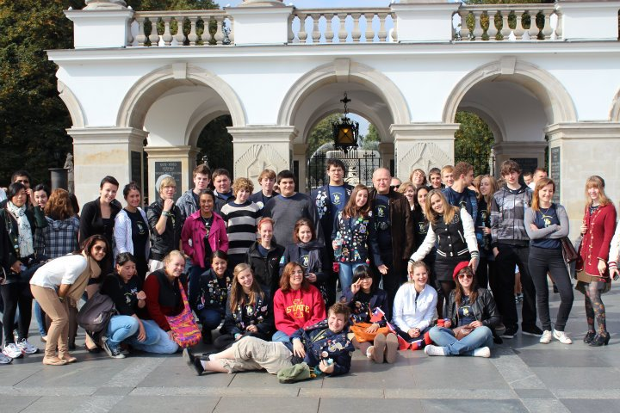
圖片有點小不過其實我就坐在第一排!

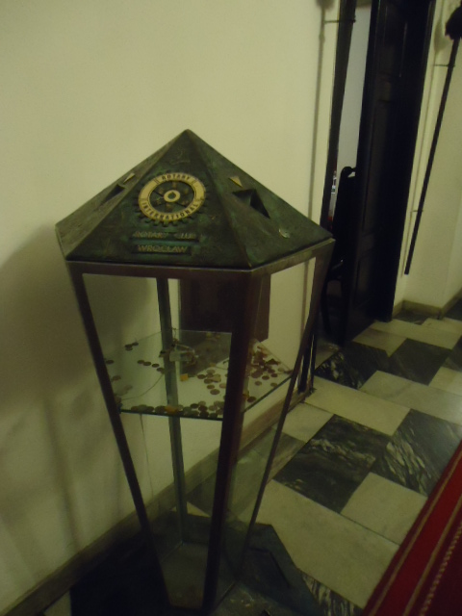
扶輪社很可愛的捐錢箱

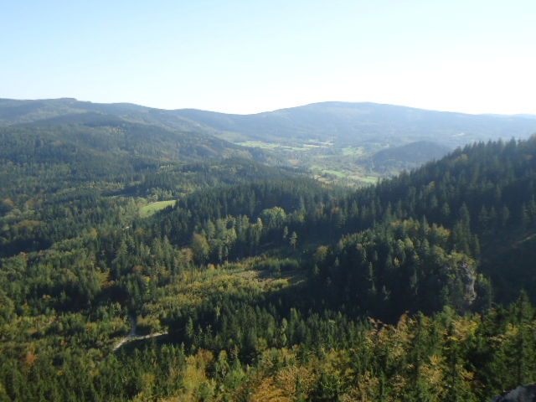
跟home家去爬山登頂的風景，美不勝收!

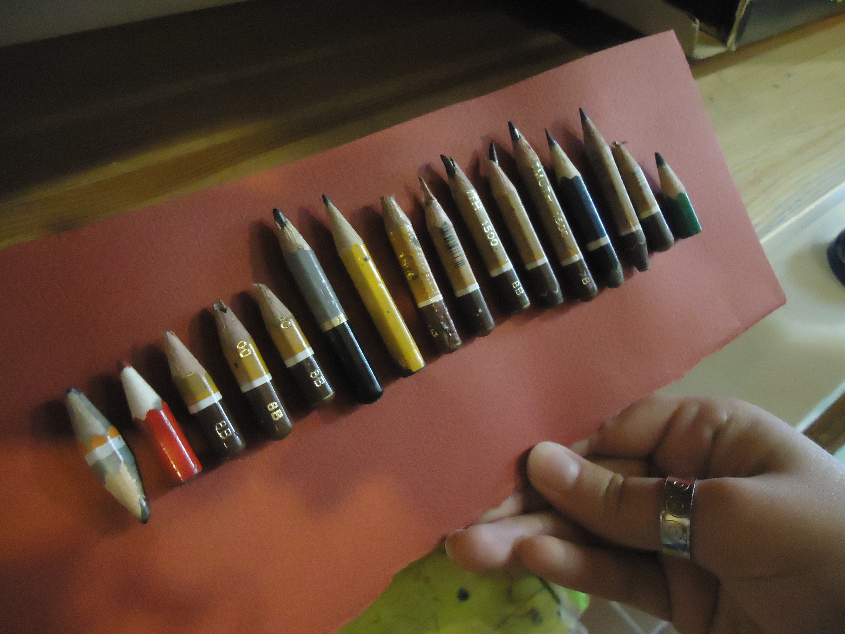
畫室裡用到最短的鉛筆們

注意事項 :
- 請勿以docx.檔儲存
- 整體傳送檔案大小最大請勿超過2M,以免造成接收及轉寄上的困擾
- 請依照YEP格式撰寫，勿以剪貼方式貼在Email信中
- 寄送Email時，請寄給地區YEP委員會(info@3490yep.com)及派遣扶輪社

以上月報告撰寫原則，也請大家準時繳交報告，謝謝大家的配合！

